Czujnik ciśnienia z IO-Link
dla maszyn inteligentnych

Klingenberg, kwiecień 2019.
W portfolio WIKA znajduje się nowy elastyczny czujnik ciśnienia z IO-Link. Model A-1200 stosowany jest do monitorowania ciśnienia lub jako przełącznik PNP/NPN, zwłaszcza w maszynach inteligentnych.

Nowy czujnik ciśnienia można zintegrować z produkcją seryjną bez większego wysiłku. Jest łatwy w konfiguracji i na zapytanie można go dostarczyć ze wstępnie ustawionymi parametrami. Interfejs IO-Link w sposób ciągły przesyła wszystkie zmierzone wartości i informacje ze zintegrowanej funkcji diagnostycznej, która monitoruje jakość pomiarów A-1200. Ponadto wyświetlacz 360° LED (zielony, żółty, czerwony) daje wizualne informacje o stanie urządzenia. Czujnik ciśnienia oferuje również funkcję migania, która może być sterowana poprzez IO-Link, umożliwiającą dokładną lokalizację podczas konserwacji.

A-1200 dostępny jest w wielu wersjach, w tym wyjątkowo wytrzymałej do zastosowań w trudnych warunkach. Wariant ten jest odporny na wstrząsy o obciążeniu do 1,000 g i przeznaczony dla temperatur medium od -40 °C … +125 °C.

Liczba znaków: 1017
Słowo kluczowe: A-1200

Producent:
WIKA Alexander Wiegand SE & Co. KG
Alexander-Wiegand-Straße 30
63911 Klingenberg/Germany
Tel. +49 9372 132-5049
Fax +49 9372 132-406
vertrieb@wika.com
www.wika.de

Zdjęcie WIKA:
Czujnik ciśnienia A-1200 z IO-Link dla maszyn inteligentnych

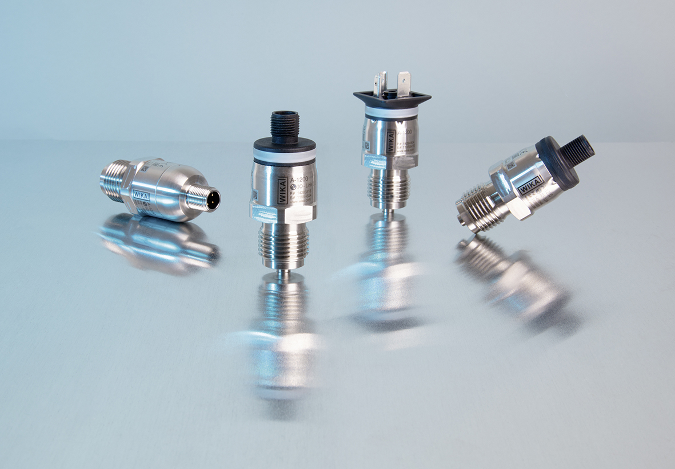

Edited by:
WIKA Polska
spółka z ograniczoną odpowiedzialnością sp. k.
ul. Łęgska 29/35
87-800 Włocławek
Tel. (+48) 54 23 01 100
Fax (+48) 54 23 01 101
info@wikapolska.pl
www.wikapolska.pl

Reklama prasowa WIKA 05/2019

